K-DB系列数据库与CPU及操作系统适配情况

- K-DB系列数据库与操作系统和CPU适配列表

项目 | 名称 | 英文名称
操作系统 | 同源操作系统 | TYOS
 | 银河麒麟操作系统 | Kylin
CPU | 申威1621 CPU | Sunway
 | 飞腾2000+ CPU | Phytium

- 测试报告和互认证书

- 同源操作系统

主要包括，功能测试，备份恢复测试，性能测试，稳定性测试，高可用测试，主备容灾测试和两地三中心测试，所有测试内容均通过，整体性能运行正常。

- 银河麒麟操作系统

主要包括，功能测试，备份恢复测试，性能测试，稳定性测试，高可用测试，主备容灾测试和两地三中心测试，所有测试内容均通过，整体性能运行正常。
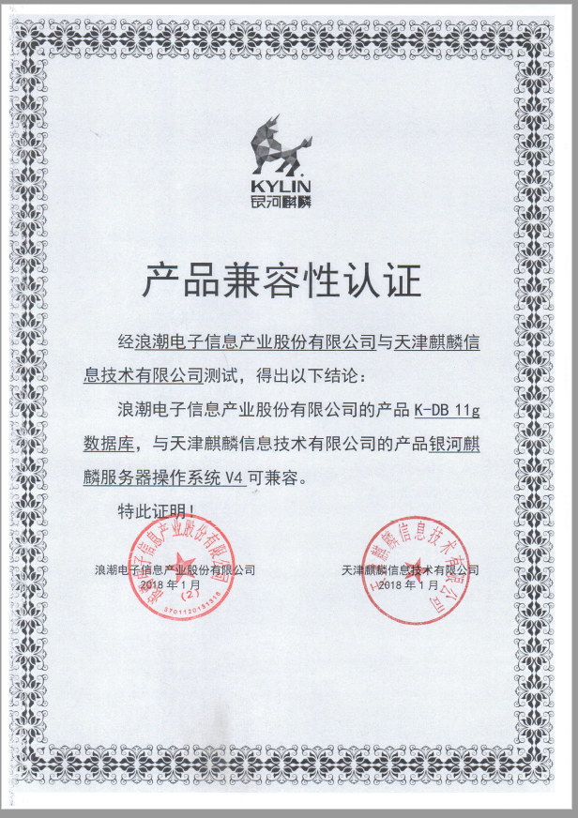

- 申威1621CPU平台
主要包括，功能测试，备份恢复测试，性能测试，稳定性测试，高可用测试，主备容灾测试和两地三中心测试，所有测试内容均通过，整体性能运行正常。
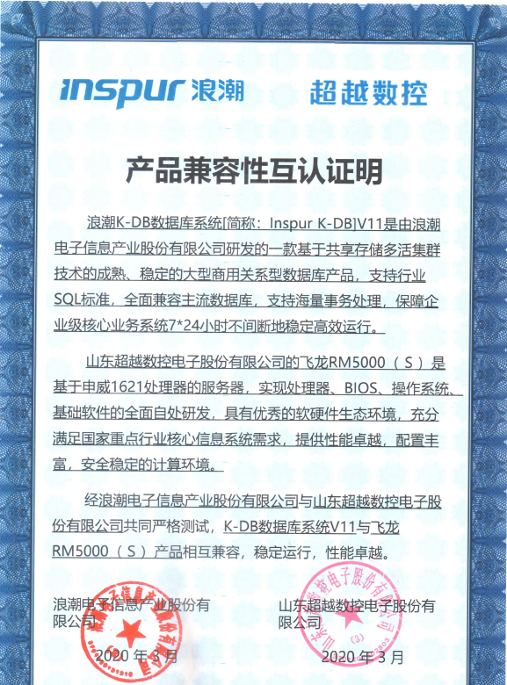

- 飞腾2000+ CPU平台

主要包括，功能测试，备份恢复测试，性能测试，稳定性测试，高可用测试，主备容灾测试和两地三中心测试，所有测试内容均通过，整体性能运行正常。

